ОХРАНА ЗРЕНИЯ
Методические рекомендации по организации активного отдыха детей дошкольного и младшего школьного возраста
Автор-составитель: В.М. Кузнецова, доцент кафедры дошкольного и начального образования МОИПКРО (г. Мурманск, 2001 г.)
Половина биоэнергии, потребляемой организмом, тратится па зрение, 90 % всей информации об окружающем человек получает с помощью органов зрения. Нагрузка на глаза у современного ребёнка огромная, а отдыхают они лишь во время сна. Вот почему выполнение упражнений для глаз полезно для гигиены и профилактики нарушений зрения. Упражнения, предлагаемые в данном разделе, разработаны специалистами по охране зрения детей В.Ф. Базарным, Э.С. Аветисовым и Г.А. Шичко. При их выполнении спину необходимо держать прямо, внимание сосредоточить на глазах. После каждого упражнения давать глазам отдых - закрывать их и быстро поморгать.
Для периодической активизации чувства общей, в том числе зрительной, координации можно использовать специальную схему зрительно-двигательных проекций (тренажёр для коррекции зрения). Она разработана группой учёных под руководством В. Ф. Базарного, профессора, доктора медицинских наук.
На схеме с помощью специальных стрелок указаны основные направления, по которым должен двигаться взгляд в процессе выполнения задания: вперёд-назад, влево-вправо, по и против часовой стрелки по внешнему и внутреннему овалам, по кругам в центре, по «восьмёрке». Каждая траектория имеет свой цвет. Это делает схему яркой, красочной и привлекает внимание. Упражнения выполняются только стоя.
Изготовить схему-тренажёр можно по-разному.
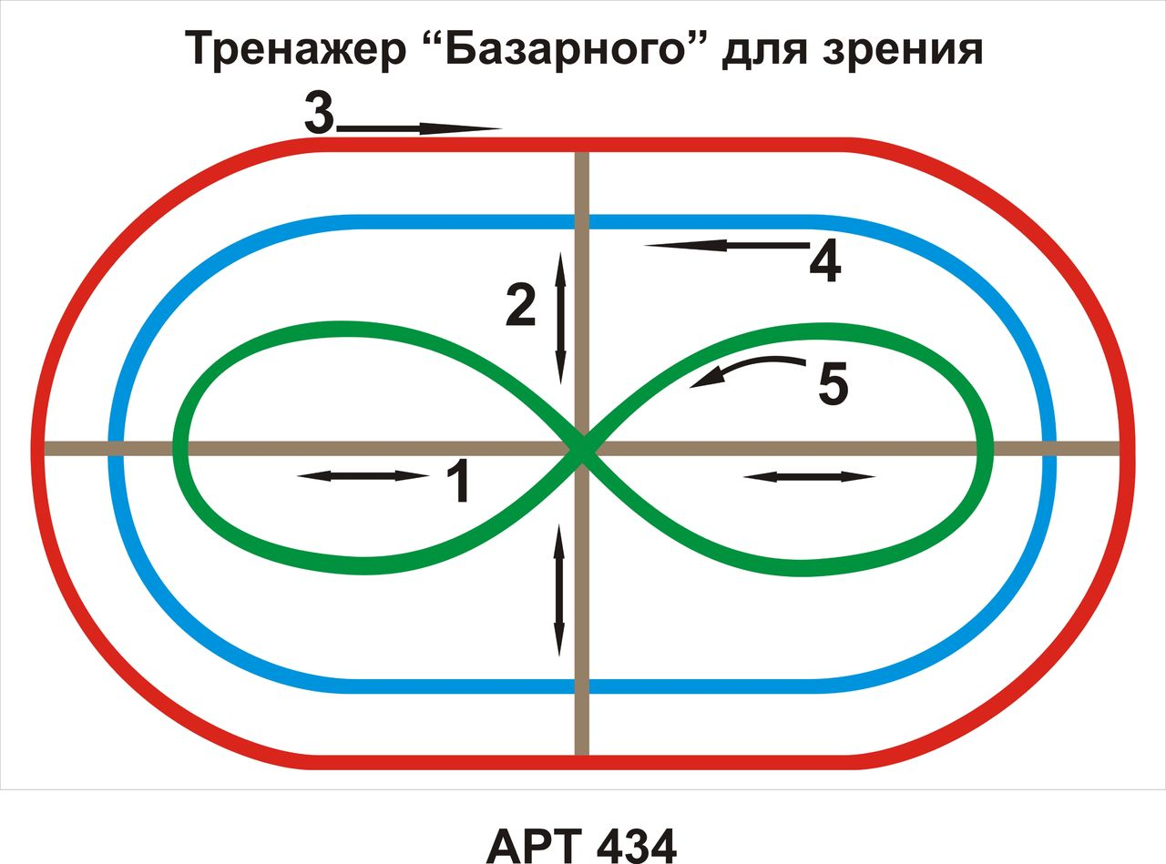
I вариант.
Она может быть изображена в максимально возможную величину на одной из боковых стен в классе или на потолке. Размер: длина – от 20 до 250 см, ширина – 70-120 см.
II вариант.
Изготовляется по типу экрана для демонстрации фильмов. На белой ткани (простыне) масляными красками наносятся все проекции схемы.
Упражнения:
1. Исходное положение (и. п.) - сидя. Крепко зажмурить глаза на 3-5 сек. Повторить 6-8 раз. Упражнение укрепляет мышцы век, способствует улучшению в них кровообращения.
2. И. п. - сидя. Быстро моргать обоими глазами по 15 сек., затем отдохнуть, повторить 3-4 раза. Упражнение способствует улучшению кровообращения.
3. И. п. - стоя. Смотреть прямо перед собой 2-3 сек., поставить палец правой руки прямо от лица на расстоянии 25-30 сантиметров от глаз, перевести взгляд на конец пальца, смотреть на него 3-5 секунд, опустить руку. Повторить 1-12 раз. Упражнение снижает утомление, облегчает зрительную работу на близком расстоянии.
4. И. п. - стоя. Вытянуть руку вперёд, смотреть на большой палец, вытянутый вверх. Медленно, сгибая руку, приближать большой палец, не сводя с него глаз, до тех пор, пока палец не начнёт «двоиться». Упражнение снижает утомление, облегчает зрительную работу на близком расстоянии.
5. И. п. - сидя. Закрыть глаза и массировать веки круговыми движениями пальцев в течение минуты. Упражнение расслабляет мышцы и улучшает кровообращение.
6. И. п. - стоя. Поставить палец правой руки на расстоянии 25-30 сантиметров от глаз, смотреть двумя глазами на конец пальца 3-5 сек., прикрыть левый глаз на 3-5 сек., снова смотреть двумя глазами на конец пальца 3-5 сек. То же самое для левого глаза. Повторить по 5-6 раз. Упражнение укрепляет мышцы глаз.
7. И. п. - стоя. Отвести руку в правую сторону, медленно передвигать палец полусогнутой руки справа налево, держа голову неподвижной, смотреть на палец. То же самое выполнять слева направо. Повторить по 10-12 раз. Упражнение укрепляет мышцы глаз и совершенствует их координацию.
8. И. п. - сидя. Тремя пальцами каждой руки легко нажать на верхние веки глаз, спустя 1-2 сек снять пальцы с век. Повторить 3-4 раза. Упражнение улучшает циркуляцию внутриглазной жидкости.
9. И. п. - сидя. Выполнять круговые движения глазными яблоками в одном и другом направлениях в медленном темпе с открытыми глазами, повторять по 25-30 секунд.
10. И. п. - сидя. Перевести взгляд с дальнего предмета на кончик носа и обратно. Повторять с отдыхом по 30-35 сек. Темп медленный, дыхание произвольное.
11. «Пальминг».
Дети растирают ладони до ощущения тепла. После этого ладони кладут на закрытые глаза таким образом, центр ладони должен быть над центром глазного яблока. Основание мизинца (и правой и левой руки) - у вас на переносице, как мостик очков. Ладошки на глазах должны лежать так, чтобы ни единой дырочки не было, чтобы оказались глазоньки в кромешной тьме. Локти поставили на стол, сели поудобнее. Спина прямая, голову не наклоняем. Под ладошками темным-темно. А темноту эту можно сгущать - чернить. Держать ладони на глазах 2-3 минуты. Можно представить себе приятную картину, слушать спокойную музыку или читать стихи. В какое-то мгновение начнёт казаться, что кто-то вас раскачивает, значит пальминг можно закончить.
12. Глазки двигаем вверх-вниз, влево-вправо. Зажмурились, сняли напряжение, считая до 10.
13. Представить большой круг. Обвести его глазами сначала по часовой стрелке, потом против часовой стрелки.
14. Предложить детям представить мысленно перед собой квадрат. Перевести взгляд из правого верхнего угла в левый нижний, в левый верхний, в правый нижний. Ещё раз одновременно посмотреть в углы воображаемого квадрата.
15. «Покорчим рожи».
Педагог предлагает изобразить мордочки различных животных или сказочных персонажей.
Гримасочка ёжика - губки вытянуты вперёд, влево - вправо - вверх - вниз, потом по кругу в левую сторону, в правую сторону. (Кикимору, Бабу Ягу, бульдога, волка, мартышку и т. д.).
16. «Буратино».
Посмотреть на табличку. Запомнить слово или букву. Закрыть глаза. Представить себе, что нос у вас стал таким длинным, что достаёт до таблички. Написать своим носом выбранный элемент. Открыть глаза, посмотреть на табличку. (Педагог может конкретизировать данное упражнение в соответствии с темой урока.)
17. «Промывание цветом».
Вспомнить, какой цвет ваш самый любимый. Представить себе, что перед вами ванночка, до краёв наполненная именно этой «краской». Опустите мысленно свои глазки туда и прополощите.
18. «Расширение поля зрения».
Пальчики поставить перед собою, причём за каждым пальчиком смотрит свой глаз: за правым пальцем - правый глаз, за левым - левый. Развести пальчики максимально в стороны и свести вместе. Свели их, и пошли в противоположные стороны на чужие места: правый пальчик и с ним правый глаз в левую сторону, а левый пальчик и с ним левый глаз в левую сторону. Возвратиться на свои места.
19. «Путешествуем».
Теперь по диагонали воображаемого квадрата вести свой взгляд вперёд. Правый пальчик со своим глазом - в правый верхний угол квадрата, а левый вниз. Каждый глаз наблюдает за своим пальцем. Затем навстречу друг другу. Остановиться перед носом и пойти по другой диагонали.
20. «Часики».
Разведите пальчики и начните вращать. Левый пальчик - по часовой стрелке, а правый - против часовой. Следить глазами за своими пальчиками. Потом в обратную сторону.
Игры
«Солнышко».
Солнышко, солнышко,
В небе свети! (Потянуться руками вверх.)
Яркие лучики
К нам протяни.
Ручки мы вложим (Покружиться, подняв руки вверх.)
В ладошки твои,
Нас покружи,
Оторви от земли.
Солнечный лучик
Быстро скакал
И на плечо он
К ребятам упал.
(Вытянуть вперёд правую руку, медленно положить указательный палец на правое плечо. Проследить движение пальца глазами.)
Весело лучик (Повторить то же самое с левой руки.)
Песенку пел.
Каждый себе
На плечо посмотрел.
Солнечный лучик
(Вытянуть руку вперёд и коснуться пальцем кончика носа. Проследить это движение взглядом.)
Быстро скакал
И на маленький носик
К ребятам попал.
Весело лучик
Песенку пел.
Каждый на носик
Себе посмотрел.
Хлопают радостно (Хлопки в ладоши.)
Наши ладошки,
Быстро шагают (Ходьба на месте.)
Резвые ножки.
Солнышко скрылось,
Ушло на покой. (Закрыть глаза и положить руки под щёку.)
Мы же на место
Сядем с тобой. (Сесть на стульчики.)
«Кошка».
Вот окошко распахнулось. (Руки развести в стороны.)
Вышла кошка на карниз. (Имитация мягкой, грациозной походки кошки.)
Посмотрела кошка наверх, (Запрокинуть голову, посмотреть вверх.)
Посмотрела кошка вниз. (Спустить голову, посмотреть вниз.)
Вот налево повернулась, (Повернуть голову к левому плечу.)
Проводила взглядом мух. (Повернуть голову к правому плечу, взглядом «проводить муху».)
Потянулась, улыбнулась (Соответствующие движения и мимика.)
И уселась на карниз. (Сесть на свои места.)
«Самолёт».
Пролетает самолёт,
С ним собрался я в полёт.
(Смотрят вверх и водят пальцем за пролетающим самолётом.)
Правое крыло отвёл,
Посмотрел.
(Отводят руки попеременно и прослеживают взглядом.)
Левое крыло отвёл,
Поглядел.
Я мотор завожу
И внимательно гляжу.
(Делают вращательные движения перед грудью и прослеживают взглядом.)
Поднимаюсь ввысь, лечу.
Возвращаться не хочу.
(Встают на носочки и выполняют летальное движение.)
«Жук».
К журавлю жук подлетел,
Зажужжал и запел: «Ж-ж-ж».
Вот он вправо полетел,
Каждый вправо посмотрел.
Вот он влево полетел,
Каждый влево посмотрел.
Жук на нос хочет сесть,
Не дадим ему присесть.
Жук наш приземлился,
Зажужжал и закружился.
Ж-Ж-Ж.
Жук, вот правая ладошка.
Посиди на ней немножко.
Жук, вот левая ладошка.
Посиди на ней немножко.
«Мама».
А теперь глаза закрой
И погладь руками.
Помечтаем мы с тобой
О любимой маме.
Повращай глазами вправо –
Раз, два, три.
Повращай глазами влево,
Снова повтори.
Пальчик к носу движется,
А потом обратно.
На него посмотреть
Очень нам приятно.

